2014年普通高等学校招生全国统一考试（四川卷）
数 学（文史类）
本试题卷分第Ⅰ卷（选择题）和第Ⅱ卷（非选择题）。第Ⅰ卷1至2页，第Ⅱ卷3至4页，共4页。满分150分。考试时间120分钟。考生作答时，须将答案答在答题卡上，在本试题卷、草稿纸上答题无效。考试结束后，将本试题卷和答题卡一并交回。
第Ⅰ卷 （选择题 共50分）
注意事项：
必须使用2B铅笔在答题卡上将所选答案对应的标号涂黑。
第Ⅰ卷共10小题。
一、选择题：本大题共10小题，每小题5分，共50分，在每小题给出的四个选项中，只有一个是符合题目要求的。
1、已知集合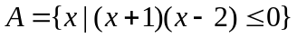，集合为整数集，则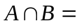（ ）
A、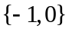 B、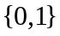 C、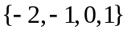 D、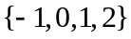
【答案】D
【解析】

2、在“世界读书日”前夕，为了了解某地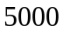名居民某天的阅读时间，从中抽取了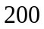名居民的阅读时间进行统计分析。在这个问题中，名居民的阅读时间的全体是（ ）
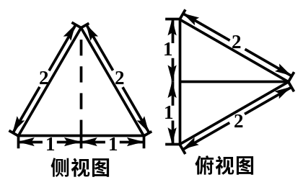
A、总体 B、个体
C、样本的容量 D、从总体中抽取的一个样本
【答案】A
【解析】
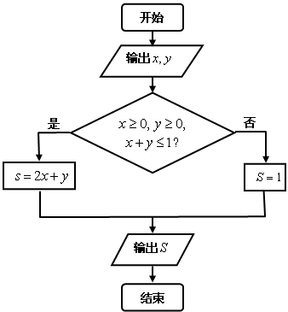

3、为了得到函数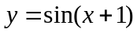的图象，只需把函数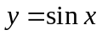的图象上所有的点（ ）
A、向左平行移动个单位长度 B、向右平行移动个单位长度
C、向左平行移动个单位长度 D、向右平行移动个单位长度
【答案】A
【解析】
4、某三棱锥的侧视图、俯视图如图所示，则该三棱锥的体积是（ ）（锥体体积公式：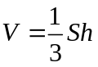，其中为底面面积，为高）
A、 B、 C、 D、
【答案】D
【解析】
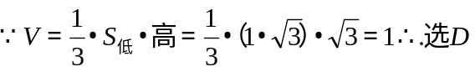

5、若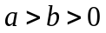，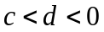，则一定有（ ）
A、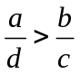 B、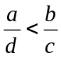
C、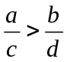 D、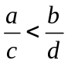
【答案】B
【解析】
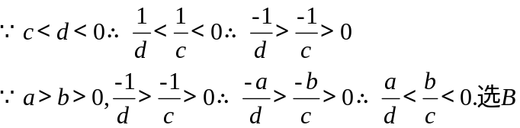

6、执行如图的程序框图，如果输入的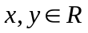，那么输出的的最大值为（ ）
A、 B、 C、 D、
【答案】C
【解析】
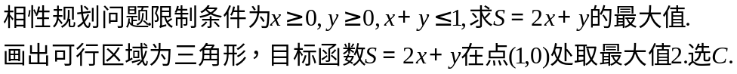

7、已知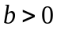，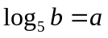，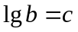，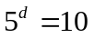，则下列等式一定成立的是（ ）
A、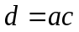 B、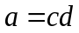 C、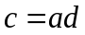 D、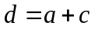
【答案】B
【解析】
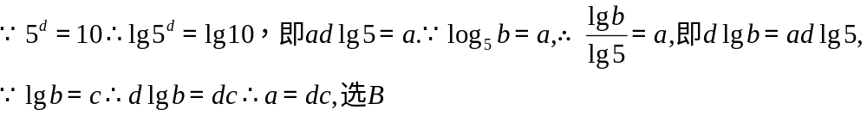

8、如图，从气球上测得正前方的河流的两岸，的俯角分别为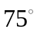，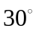，此时气球的高是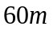，则河流的宽度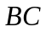等于（ ）
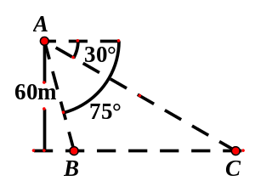
A、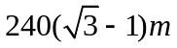 B、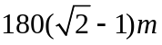
C、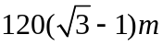 D、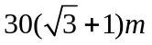
【答案】C
【解析】
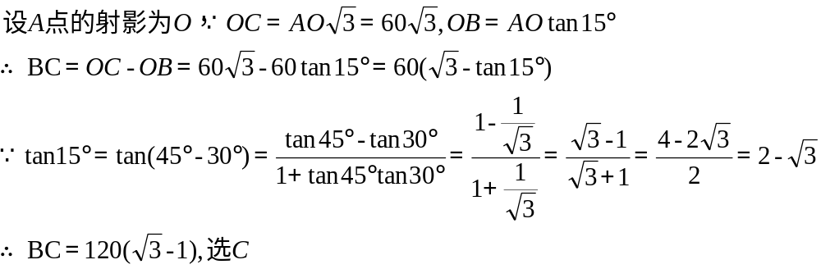

9、设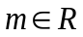，过定点的动直线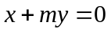和过定点的动直线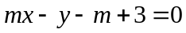交于点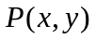，则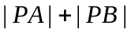的取值范围是（ ）
A、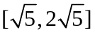 B、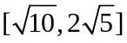 C、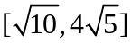 D、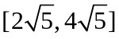
【答案】B
【解析】
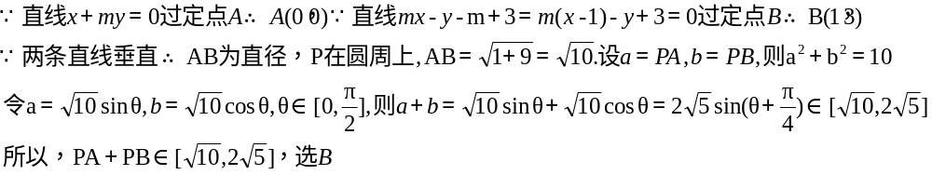

10、已知为抛物线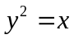的焦点，点，在该抛物线上且位于轴的两侧，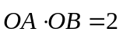（其中为坐标原点），则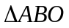与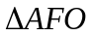面积之和的最小值是（ ）
A、 B、 C、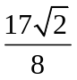 D、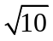
【答案】B
【解析】
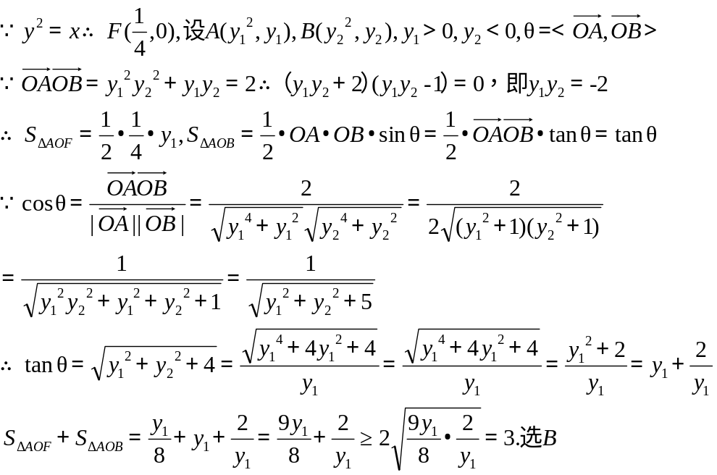
第Ⅱ卷 （非选择题 共100分）
注意事项：
必须使用0.5毫米黑色墨迹签字笔在答题卡上题目所示的答题区域内作答。作图题可先用铅笔绘出，确认后再用0.5毫米黑色墨迹签字笔描清楚。答在试题卷、草稿纸上无效。
第Ⅱ卷共11小题。
二、填空题：本大题共5小题，每小题5分，共25分。
11、双曲线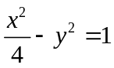的离心率等于____________。
【答案】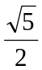
【解析】
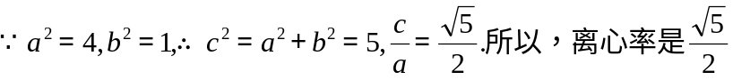

12、复数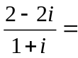____________。
【答案】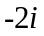
【解析】
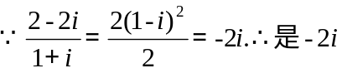

13、设是定义在上的周期为的函数，当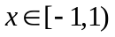时，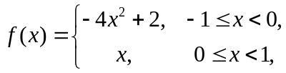，则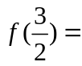____________。
【答案】1
【解析】
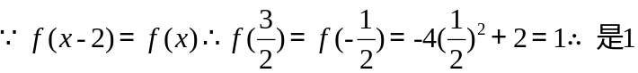

- 平面向量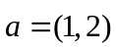，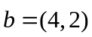，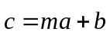（），且与的夹角等于与的夹角，则____________。

【答案】2
【解析】
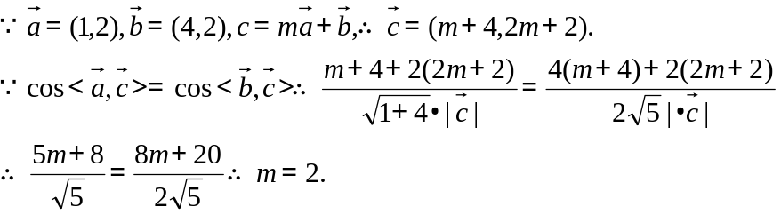

15、以表示值域为的函数组成的集合，表示具有如下性质的函数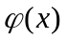组成的集合：对于函数，存在一个正数，使得函数的值域包含于区间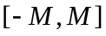。例如，当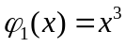，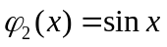时，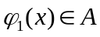，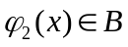。现有如下命题：
①设函数的定义域为，则“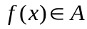”的充要条件是“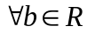，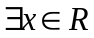，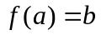”；
②若函数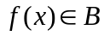，则有最大值和最小值；
③若函数，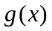的定义域相同，且，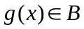，则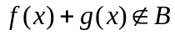；
④若函数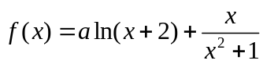（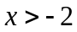，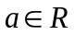）有最大值，则。
其中的真命题有____________。（写出所有真命题的序号）。
【答案】 （1)(3) (4)

【解析】
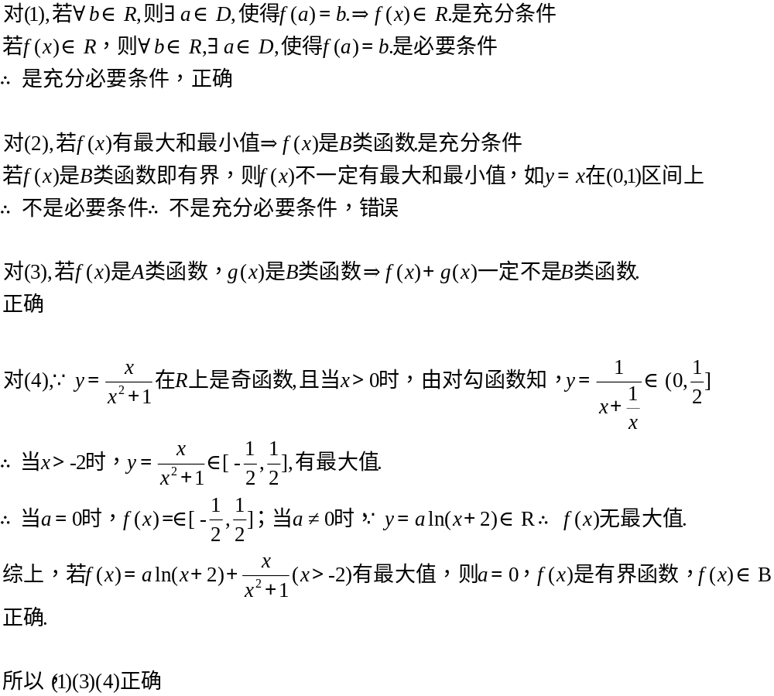
三、解答题：本大题共6小题，共75分。解答应写出文字说明，证明过程或演算步骤。
16、(本小题满分12分)
一个盒子里装有三张卡片，分别标记有数字，，，这三张卡片除标记的数字外完全相同。随机有放回地抽取次，每次抽取张，将抽取的卡片上的数字依次记为，，。
（Ⅰ）求“抽取的卡片上的数字满足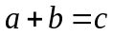”的概率；
（Ⅱ）求“抽取的卡片上的数字，，不完全相同”的概率。
【答案】 （Ⅰ） （Ⅱ）
【解析】
（Ⅰ）
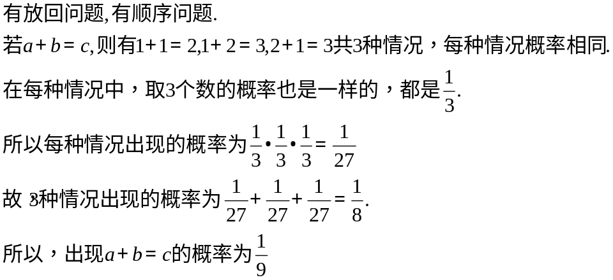
（Ⅲ）

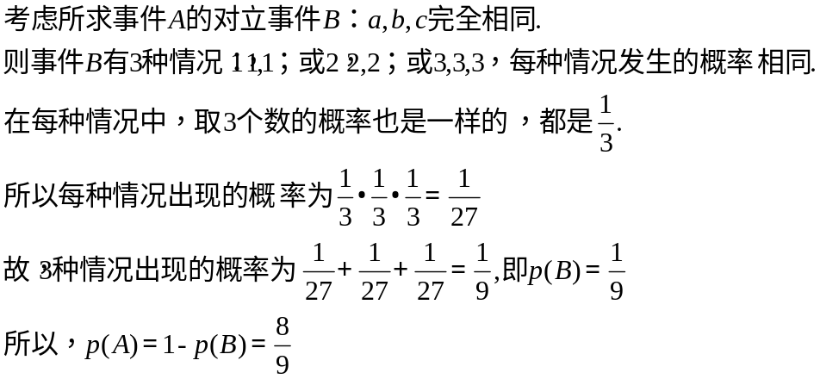

17、(本小题满分12分)
已知函数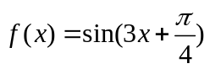
（Ⅰ）求的单调递增区间；
（Ⅱ）若是第二象限角，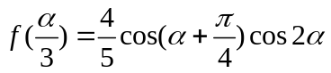，求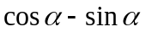的值。
【答案】 （Ⅰ）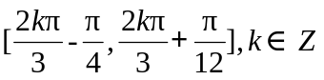（Ⅱ）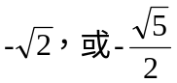
【解析】
（Ⅰ）
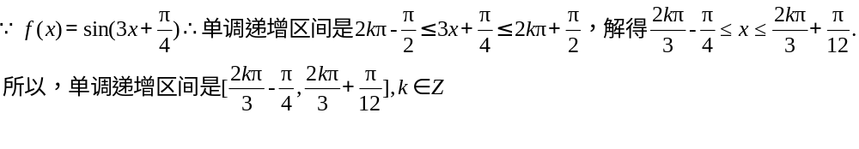（Ⅱ）

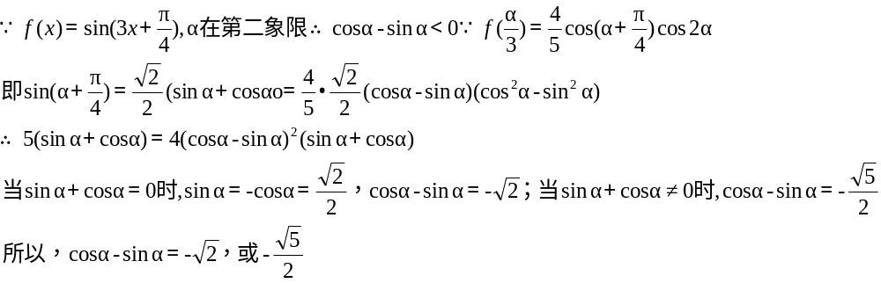

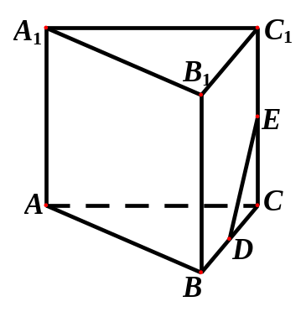

18、(本小题满分12分)
在如图所示的多面体中，四边形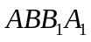和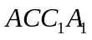都为矩形。
（Ⅰ）若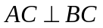，证明：直线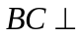平面；
（Ⅱ）设，分别是线段，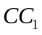的中点，在线段上是否存在一点，使直线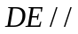平面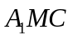？请证明你的结论。

【答案】 （Ⅰ）省略 （Ⅱ） 存在，点M为AB中点
【解析】
（Ⅰ）
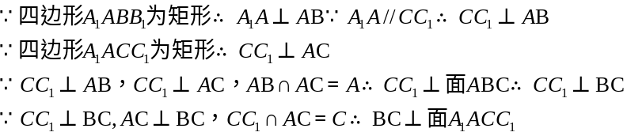

（Ⅱ）
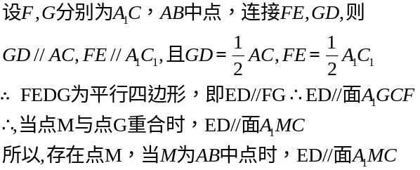
19、(本小题满分12分)
设等差数列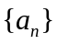的公差为，点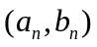在函数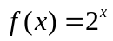的图象上（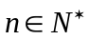）。
（Ⅰ）证明：数列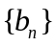为等差数列；
（Ⅱ）若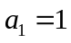，函数的图象在点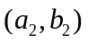处的切线在轴上的截距为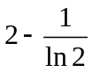，求数列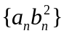的前项和。
【答案】 （Ⅰ） （Ⅱ） 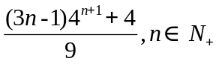
【解析】
（Ⅰ）

（Ⅱ）

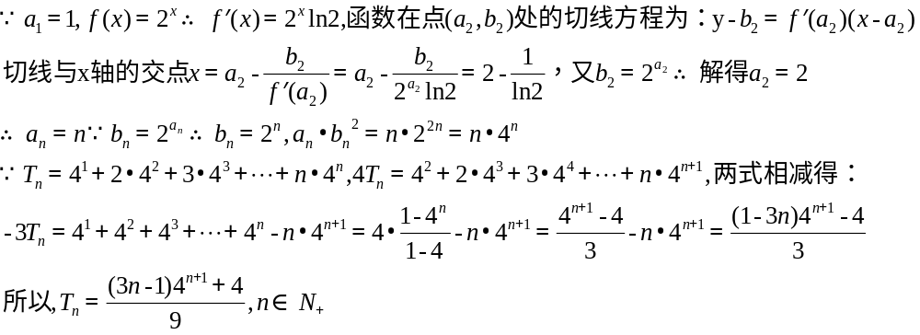

20、(本小题满分13分)
已知椭圆：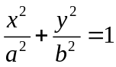（）的左焦点为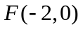，离心率为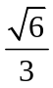。
（Ⅰ）求椭圆的标准方程；
（Ⅱ）设为坐标原点，为直线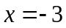上一点，过作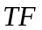的垂线交椭圆于，。当四边形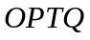是平行四边形时，求四边形的面积。
【答案】 （Ⅰ）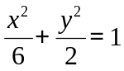 （Ⅱ） 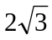
【解析】
（Ⅰ）
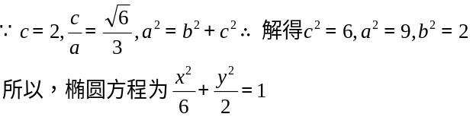

（Ⅱ-1）
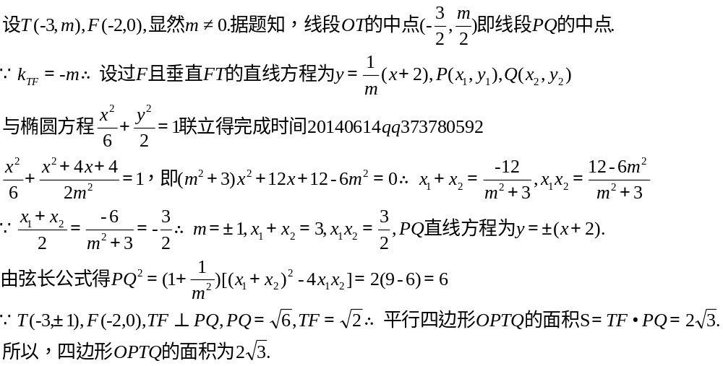

21、(本小题满分14分)
已知函数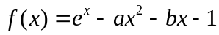，其中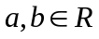，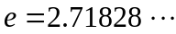为自然对数的底数。
（Ⅰ）设是函数的导函数，求函数在区间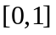上的最小值；
（Ⅱ）若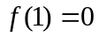，函数在区间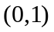内有零点，证明：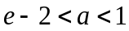。
【答案】
（Ⅰ）
（Ⅱ） 省略
【解析】
（Ⅰ）
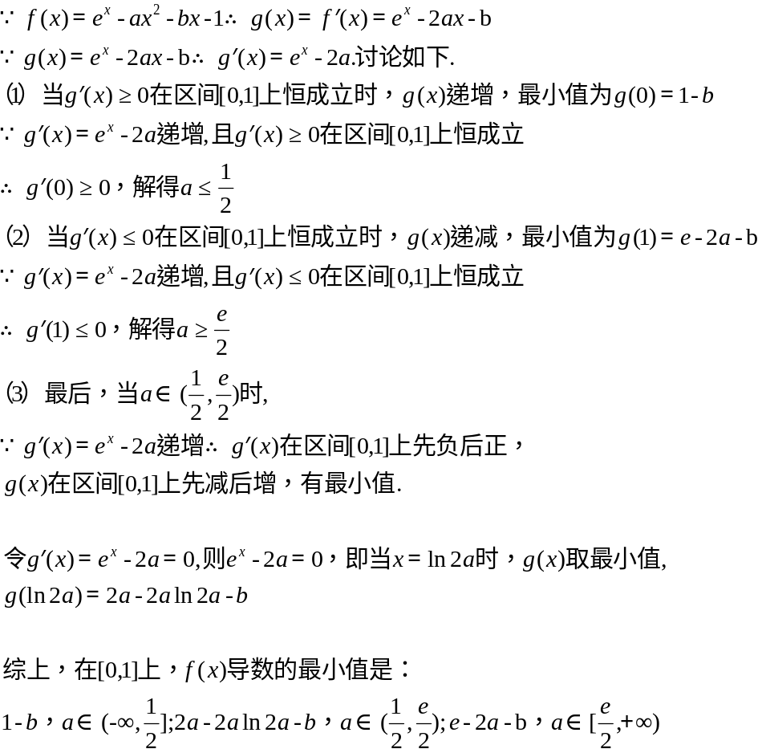

（Ⅱ）
